Об установлении границы (черты) села Талап Талапского сельского округа и села Малшыбай Сарыкенгирского сельского округа
Совместное постановление акимата города Жезказган Карагандинской области от 11 мая 2016 года № 12/01 и решение Жезказганского городского маслихата Карагандинской области от 11 мая 2016 года № 2/23. Зарегистрировано Департаментом юстиции Карагандинской области 9 июня 2016 года № 3851
В соответствии с Земельным кодексом Республики Казахстан от 20 июня 2003 года, Законом Республики Казахстан от 23 января 2001 года "О местном государственном управлении и самоуправлении в Республике Казахстан", акимат города Жезказган ПОСТАНОВИЛ и Жезказганский городской маслихат РЕШИЛ:
1. Установить границы (черту) села Талап в Талапском сельском округе и села Малшыбай в Сарыкенгирском сельском округе согласно приложениям 1, 2.
2. Настоящее совместное постановление и решение вводится в действие по истечении десяти календарных дней после дня его первого официального опубликования.
Аким города Жезказгана | Б. Ахметов
Председатель сессии | Х. Болен
Секретарь городского маслихата | C. Медебаев

Приложение 1
к совместному постановлению акимата
города Жезказган от 11 мая 2016 года
№ 12/01 и решению
Жезказганского городского маслихата
от 11 мая 2016 года № 2/23
Границы (черта) села Талап, Талапского сельского округа, города Жезказган, Карагандинской области

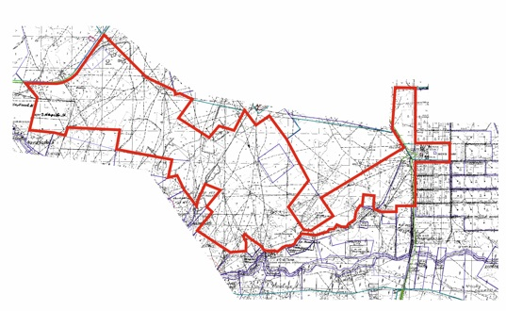

Условные обозначения:

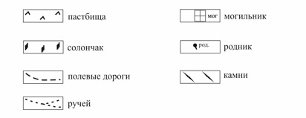

Приложение 2
к совместному постановлению акимата
города Жезказган от 11 мая 2016 года
№ 12/01 и решению
Жезказганского городского маслихата
от 11 мая 2016 года № 2/23
Границы (черта) села Малшыбай, Сарыкенгирского сельского округа, города Жезказган, Карагандинской области

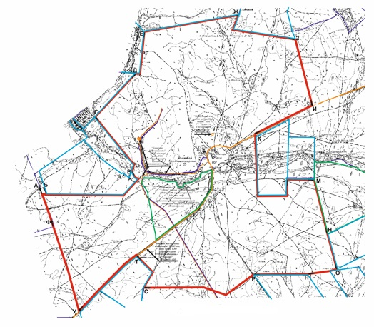

Условные обозначения:

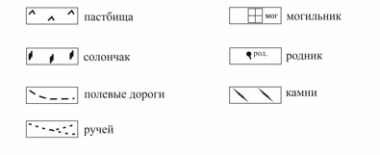

© 2012. РГП на ПХВ «Институт законодательства и правовой информации Республики Казахстан» Министерства юстиции Республики Казахстан

